Proyecto integrador

Silvia Nathalia Hernandez Sandoval

Andres Felipe Vargas Amaya

Enmanuel Gomez Calderon

Universidad de investigación y desarrollo (UDI)

Bucaramanga

2025-1

# Introducción

El acceso a equipo tecnológico es esencial en la formación universitaria, este sirve de apoyo para el aprendizaje y la búsqueda de nuevos conocimientos. Dicho esto, el proceso de préstamo de medios audiovisuales y salas de informática facilita el uso de estas herramientas para todo el personal. En la universidad de investigación y desarrollo (UDI) se realiza un proceso que gestiona de manera apta el proceso de prestación de estos recursos, asegurando su disponibilidad y uso correcto

# Descripción del problema

A diario la universidad presenta desafíos en la gestión de préstamos de medios audiovisuales y salas de informática. Este problema persiste al no tener un software de solicitud y aprobación, la dificultad en la supervisión del uso de los equipos, y la necesidad de mantener y actualizar los recursos disponibles. Esto puede generar inconformidades por parte de los usuarios y un uso inadecuado de los medios.

**Objetivos:**

# ● General

Desarrollar un plan de gestión para el préstamo de equipos audiovisuales y salas de informática en una institución universitaria que optimice el acceso y uso de estos recursos por parte de docentes y personal administrativo.

# ● Específico

○ Construir un software con fácil acceso para la solicitud y aprobación de préstamos

○ Administrar el proceso de entrega y devolución en donde se garantice un buen estado de los equipos informáticos

○ Crear un programa de mantenimiento regular para asegurar la operatividad y actualización de los recursos.

# Justificación

La implementación de un plan que gestione el préstamo de recursos tecnológicos es fundamental para mejorar la experiencia de los usuarios en la institución. Al facilitar el acceso a equipos y salas de informática, se promueve un entorno de aprendizaje más dinámico y efectivo.

# Propuesta del Plan del Proyecto

* Solicitud y Aprobación: Crear un espacio donde los usuarios puedan realizar sus solicitudes, especificando el tipo de equipo o sala requerida, así como la fecha y duración del préstamo.

* Proceso de Entrega y Devolución: Establecer unos requisitos claros para la entrega de equipos, que incluya una revisión del estado del material. A su vez, definir un procedimiento para la devolución que garantice la revisión del equipo y la limpieza de las salas.

* .

* Evaluación y Retroalimentación: Diseñar encuestas de satisfacción que se envíen a los usuarios al finalizar el préstamo, con el fin de recoger opiniones y sugerencias que permitan mejorar el servicio.

* Manejo de Sanciones: Definir una política clara de sanciones para los usuarios que no cumplan con las condiciones de préstamo, asegurando que se mantenga la responsabilidad en el uso de los recursos.

Con esta propuesta, se busca no solo mejorar la gestión del préstamo de recursos, sino también fomentar una cultura de responsabilidad y respeto hacia los equipos y espacios de trabajo en la Universidad de investigación y desarrollo.

# Requisitos

1. Registro de Usuarios

* + Identificador: R001
  + Nombre: Registro de usuarios
  + Tipo: Funcional
  + Prioridad: Obligatorio
  + Importancia: 10/10
  + Origen: Documento de especificaciones iniciales
  + Quien aprueba: Equipo de desarrollo
  + Estado de revisión: Aprobado
  + Descripción: El sistema debe permitir a los usuarios registrarse proporcionando información personal básica, como identificación, nombre, correo electrónico y número de teléfono (opcional). Existen 2 tipos de usuarios, administradores, usuarios de universidad quienes solicitan préstamos. Junto a esto se debe solicitar una clave para el usuario. ● Nivel de riesgo: Alto

1. Requisito: Gestión de Usuarios

* + Identificador: R002
  + Nombre: Gestión de salas
  + Tipo: Funcional
  + Prioridad: Obligatorio
  + Importancia: 10/10
  + Origen: Documento de especificaciones iniciales
  + Quien aprueba: Equipo de desarrollo
  + Estado de revisión: Aprobado
  + Descripción: El software debe permitir a un usuario administrador crear, actualizar, eliminar y visualizar usuarios. ● Nivel de riesgo: Alto

1. Requisito: Inicio de Sesión

* + Identificador: R003
  + Nombre: Inicio de sesión
  + Tipo: Funcional
  + Prioridad: Obligatorio
  + Importancia: 10/10
  + Origen: Documento de especificaciones iniciales
  + Quien aprueba: Equipo de desarrollo
  + Estado de revisión: Aprobado
  + Descripción: El sistema debe permitir a los usuarios iniciar sesión utilizando su correo electrónico y clave.
  + Nivel de riesgo: Alto

1. Requisito: Gestión de Salas

* + Identificador: R004
  + Nombre: Gestión de salas
  + Tipo: Funcional
  + Prioridad: Obligatorio
  + Importancia: 10/10
  + Origen: Documento de especificaciones iniciales
  + Quien aprueba: Equipo de desarrollo
  + Estado de revisión: Aprobado
  + Descripción: El software debe permitir crear, actualizar, eliminar y visualizar las salas de la universidad.

La sala debe llevar un nombre, una capacidad y una descripción. ● Nivel de riesgo: Alto

1. Requisito: Gestión de Equipos

* + Identificador: R005
  + Nombre: Gestión de equipos
  + Tipo: Funcional
  + Prioridad: Obligatorio
  + Importancia: 10/10
  + Origen: Documento de especificaciones iniciales
  + Quien aprueba: Equipo de desarrollo
  + Estado de revisión: Aprobado
  + Descripción: El software debe permitir crear, actualizar, eliminar y visualizar los equipos de la universidad.

Van a haber diferentes tipos de equipos, como por ejemplo proyector, cámara de video, pantalla, etc.

* + Nivel de riesgo: Alto

1. Requisito: Registro de Préstamos
   * Identificador: R006
   * Nombre: Solicitud de préstamos
   * Tipo: Funcional
   * Prioridad: Obligatorio
   * Importancia: 10/10
   * Origen: Documento de especificaciones iniciales
   * Quien aprueba: Equipo de desarrollo
   * Estado de revisión: Aprobado
   * Descripción: Los usuarios deben poder realizar solicitudes de préstamos de equipos y/o salas
   * Nivel de riesgo: Medio

1. Requisito: Especificación de Software y Hardware
   * Identificador: R007
   * Nombre: Especificación de software y hardware
   * Tipo: Funcional
   * Prioridad: Obligatorio
   * Importancia: 9/10
   * Origen: Documento de especificaciones iniciales
   * Quien aprueba: Equipo de desarrollo
   * Estado de revisión: Aprobado
   * Descripción: El sistema debe permitir a los usuarios especificar el tipo de software o hardware requerido para las salas.
   * Nivel de riesgo: Medio

1. Requisito: Formato de Solicitud

* + Identificador: R008
  + Nombre: Formato de solicitud
  + Tipo: Funcional
  + Prioridad: Obligatorio
  + Importancia: 10/10
  + Origen: Documento de especificaciones iniciales
  + Quien aprueba: Equipo de desarrollo
  + Estado de revisión: Aprobado
  + Descripción: El usuario debe completar un formato con el tipo de equipo y/o sala a solicitar, fecha y hora de uso, y duración del préstamo. Esto se relaciona con el requisito R006 y R007
  + Nivel de riesgo: Alto

1. Requisito: Revisión y Aprobación de Solicitudes

* + Identificador: R009
  + Nombre: Revisión y aprobación de solicitudes
  + Tipo: Funcional
  + Prioridad: Obligatorio
  + Importancia: 10/10
  + Origen: Documento de especificaciones iniciales
  + Quien aprueba: Equipo de desarrollo
  + Estado de revisión: Aprobado
  + Descripción: El personal encargado debe revisar la disponibilidad del equipo o sala solicitada y notificar al usuario en caso de conflictos de horarios o aprobación de la solicitud.

En base a esto, se van a manejar 3 estados en el préstamo, solicitado, aprobado o desaprobado junto con una descripción del por qué se le asignó el estado

* + Nivel de riesgo: Alto

1. Acuerdo de Responsabilidad

* + Identificador: R010
  + Nombre: Acuerdo de responsabilidad
  + Tipo: Funcional
  + Prioridad: Obligatorio
  + Importancia: 10/10
  + Origen: Documento de especificaciones iniciales
  + Quien aprueba: Equipo de desarrollo
  + Estado de revisión: Aprobado
  + Descripción: El usuario debe firmar un acuerdo en el cual se compromete a cuidar el equipo, respetar los tiempos de uso y devolver el material en las condiciones originales.
  + Nivel de riesgo: Alto

1. Requisito: Encuesta de Satisfacción

* + Identificador: R011
  + Nombre: Encuesta de satisfacción
  + Tipo: Funcional
  + Prioridad: Obligatorio
  + Importancia: 6/10
  + Origen: Documento de especificaciones iniciales
  + Quien aprueba: Equipo de desarrollo
  + Estado de revisión: Aprobado
  + Descripción: Al finalizar el préstamo, el sistema debe permitir a los usuarios completar una encuesta de satisfacción sobre el servicio recibido. Se va a permitir al usuario indicar en un rango del 1 al 10 (10 como muy bueno) el nivel de satisfacción, junto a esto unos comentarios en caso tal el usuario desee escribir algo.
  + Nivel de riesgo: Bajo

DISEÑO UML

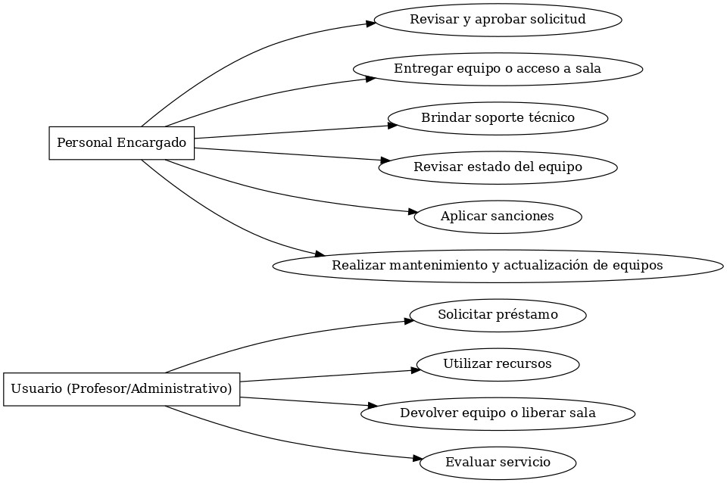

# Interfaces Del Proyecto

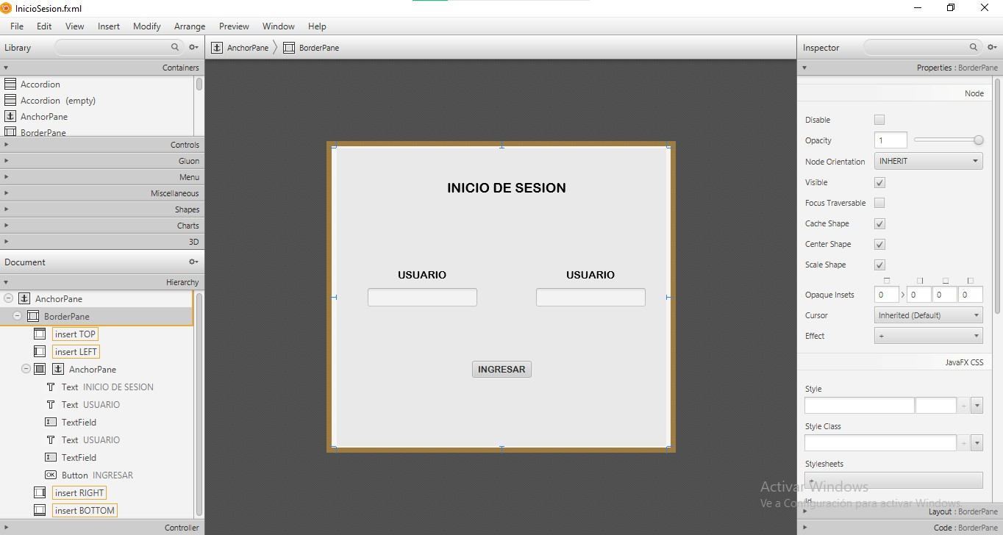

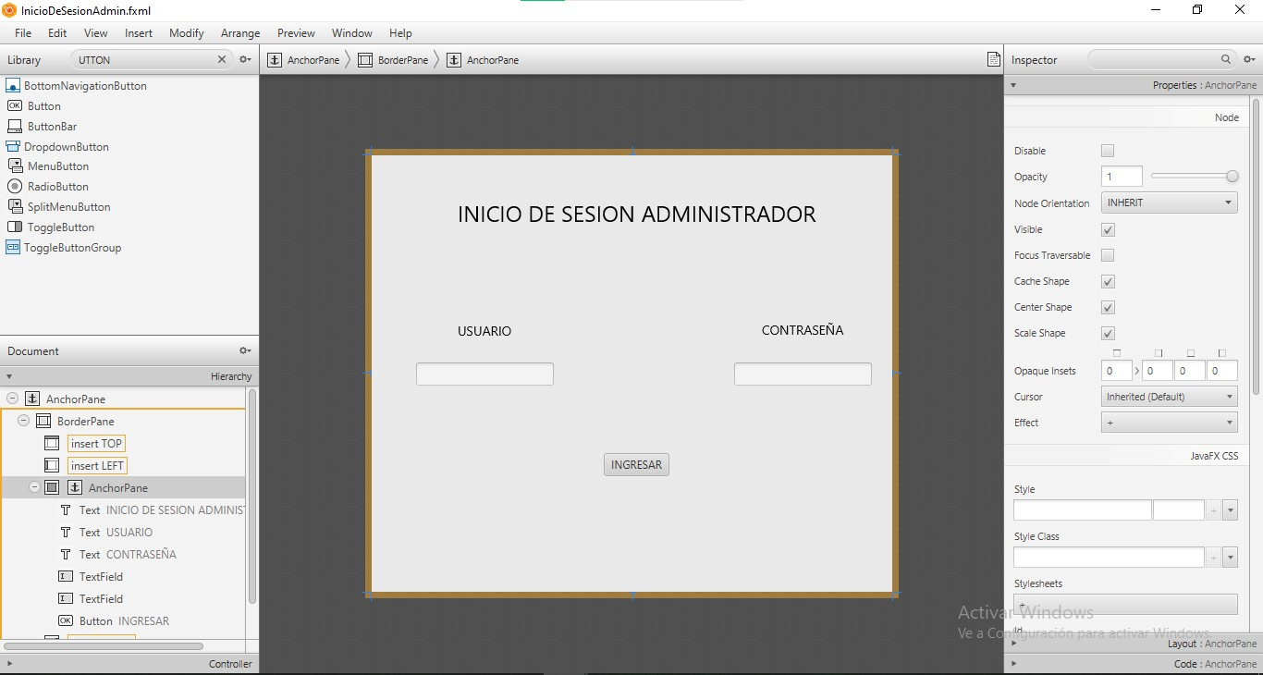

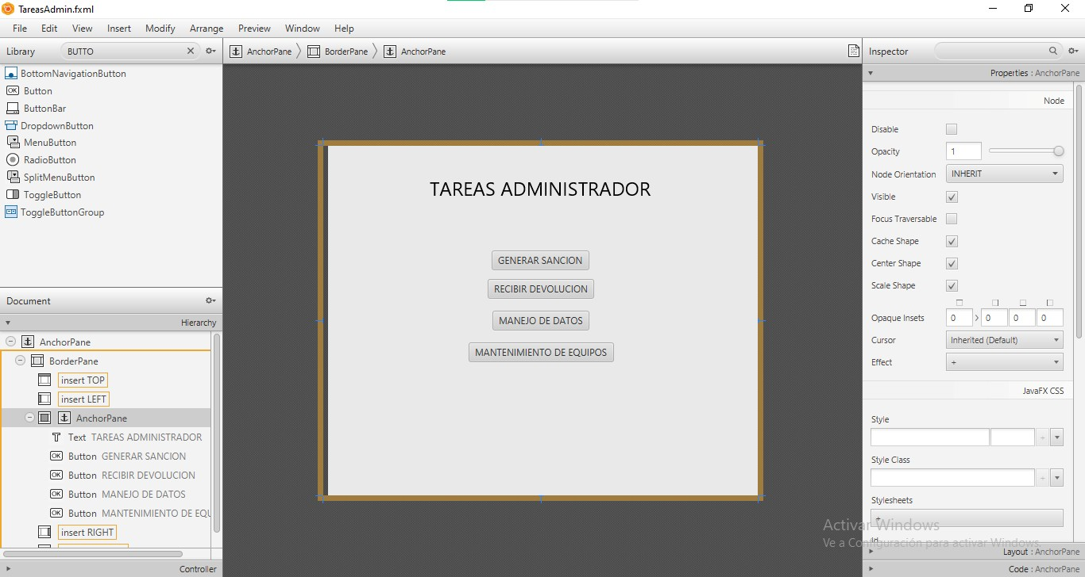

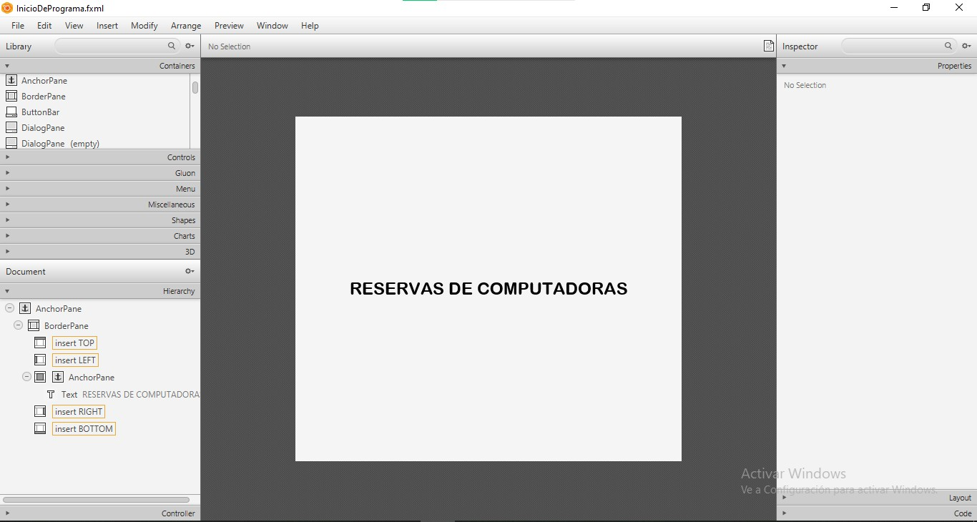

**MODELAMIENTO BASE DE DATOS**

# Modelo entidad relación

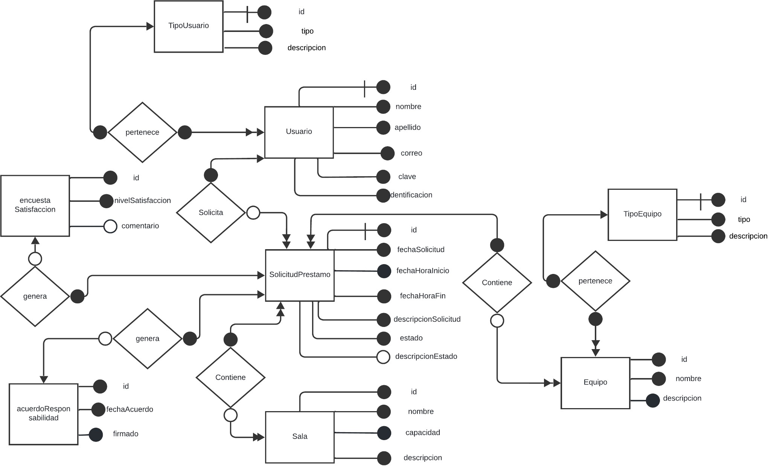

# Diagrama relacional

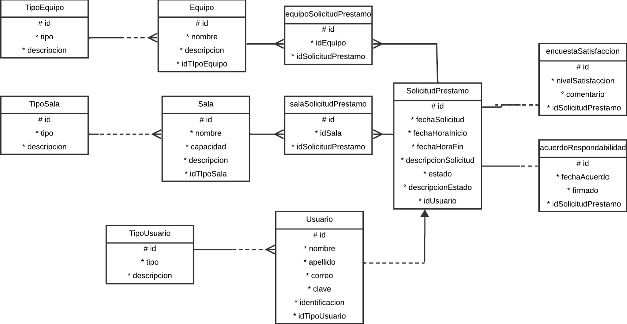

# Diccionario de datos

|  |  |  |  |  |
| --- | --- | --- | --- | --- |
| **DICCIONARIO DE DATOS** | | | | |
| **Código tabla: TBL01** | | | | |
| **Nombre tabla:** tipoEquipo | | | | |
| **Descripción tabla:** En esta tabla se almacenarán los diferentes tipos de equipos que existan en la universidad | | | | |
| **Nombre campo** | **Descripción campo** | **Tipo y tamaño máximo** | **Requerida** | **Tipo de llave** |
| id | Identificador unico de la tabla | numerico entero 8 | Sí | PK |
| tipo | Se guardará el nombre del tipo de equipo por ejemplo: Proyector | Caracter 50 | Sí |  |
| descripcion | Descripción breve del tipo de equipo que se va a crear | Caracter 255 | Sí |  |

|  |  |  |  |  |
| --- | --- | --- | --- | --- |
| **DICCIONARIO DE DATOS** | | | | |
| **Código tabla: TBL02** | | | | |
| **Nombre tabla:** tipoSala | | | | |
| **Descripción tabla:** En esta tabla se almacenarán los diferentes tipos de salas que existan en la universidad | | | | |
| **Nombre campo** | **Descripción campo** | **Tipo y tamaño máximo** | **Requerida** | **Tipo de llave** |
| id | Identificador unico de la tabla | numerico entero 8 | Sí | PK |
| tipo | Se guardará el nombre del tipo de sala. Por ejemplo: Sala Informatica | Caracter 50 | Sí |  |
| descripcion | Descripción breve del tipo de sala que se va a crear | Caracter 255 | Sí |  |

**DICCIONARIO DE DATOS**

|  |  |  |  |  |
| --- | --- | --- | --- | --- |
| **Código tabla: TBL03** | | | | |
| **Nombre tabla:** tipoUsuario | | | | |
| **Descripción tabla:** En esta tabla se almacenarán los diferentes tipos de usuarios que manejará el software | | | | |
| **Nombre campo** | **Descripción campo** | **Tipo y tamaño máximo** | **Requerida** | **Tipo de llave** |
| id | Identificador unico de la tabla | numerico entero 8 | Sí | PK |
| tipo | Se guardará el nombre del tipo de usuario. Por ejemplo:  administrador | Caracter 50 | Sí |  |
| descripcion | Descripción breve del tipo de usuario que se va a crear | Caracter 255 | Sí |  |

|  |  |  |  |  |
| --- | --- | --- | --- | --- |
| **DICCIONARIO DE DATOS** | | | | |
| **Código tabla: TBL04** | | | | |
| **Nombre tabla:** Equipo | | | | |
| **Descripción tabla:** Se almacenarán todos los equipos de la universidad que puedan ser solicitados | | | | |
| **Nombre campo** | **Descripción campo** | **Tipo y tamaño máximo** | **Requerida** | **Tipo de llave** |
| id | Identificador unico de la tabla | numerico entero 8 | Sí | PK |
| nombre | Se guardará el nombre del equipo | Caracter 100 | Sí |  |
| descripcion | Descripción breve del equipo | Caracter 255 | Sí |  |
| idTipoEquipo | Id del tipo de equipo al que corresponde | numerico entero 8 | Sí | FK |

|  |  |  |  |  |
| --- | --- | --- | --- | --- |
| **DICCIONARIO DE DATOS** | | | | |
| **Código tabla: TBL05** | | | | |
| **Nombre tabla:** Sala | | | | |
| **Descripción tabla:** Se almacenarán todas las salas de la universidad que puedan ser solicitadas | | | | |
| **Nombre campo** | **Descripción campo** | **Tipo y tamaño máximo** | **Requerida** | **Tipo de llave** |
| id | Identificador unico de la tabla | numerico entero 8 | Sí | PK |
| nombre | Se guardará el nombre del equipo | Caracter 100 | Sí |  |
| Capacidad | Indicar la capacidad máxima de personas que caben en la sala | numerico entero 3 | Sí |  |
| descripcion | Descripción breve del equipo | Caracter 255 | Sí |  |
| idTipoEquipo | Id del tipo de equipo al que corresponde | numerico entero 8 | Sí | FK |

|  |  |  |  |  |
| --- | --- | --- | --- | --- |
| **DICCIONARIO DE DATOS** | | | | |
| **Código tabla: TBL06** | | | | |
| **Nombre tabla:** Usuario | | | | |
| **Descripción tabla:** Se almacenarán todos los usuarios que se registren en el software | | | | |
| **Nombre campo** | **Descripción campo** | **Tipo y tamaño máximo** | **Requerida** | **Tipo de llave** |
| id | Identificador unico de la tabla | numerico entero 8 | Sí | PK |
| nombre | Nombre del usuario | Caracter 100 | Sí |  |
| Apellido | Apellido del usuario | Caracter 100 | Sí |  |
| correo | Correo del usuario | Caracter 100 | Sí |  |
| clave | clave del usuario | Caracter 20 | Sí |  |
| identificacion | identificacion del usuario | Caracter 20 | Sí |  |
| idTipoUsuario | Id del tipo de usuario al que corresponde | numerico entero 8 | Sí | FK |

|  |  |  |  |  |
| --- | --- | --- | --- | --- |
| **DICCIONARIO DE DATOS** | | | |  |
| **Código tabla: TBL07** | | | |  |
| **Nombre tabla:** solicitudPrestamo | | | |  |
| **Descripción tabla:** Se almacenará las solicitudes de los usuarios | | | |  |
| **Nombre campo** | **Descripción campo** | **Tipo y tamaño máximo** | **Requerida** | **Tipo de llave** |
| id | Identificador unico de la tabla | numerico entero 8 | Sí | PK |
| fechaSolicitud | Guarda la fecha y la hora de cuando se genera la solicitud | Fecha | Sí |  |
| fechaHoraInicio | Guarda la fecha y hora de cuando se  requiere iniciar el préstamo | fecha | Sí |  |
| fechaHoraFin | Guarda la fecha y hora de cuando se requiere finalizar el préstamo | fecha | Sí |  |
| descripcionSolic itud | En este campo se almacena lo que el usuario | caracter 255 | Sí |  |
|  | necesita en el prestamo, ya sea el tipo de sala, tipo de equipo y/o que software o hardware necesita |  |  |  |
| estado | Estado del prestamo. 1. Pendiente   1. Aprobado 2. Rechazado 3. Finalizado | numerico entero 1 | Sí |  |
| descripcionEsta do | Se usará este campo cuando se apruebe o  rechace una solicitud, se indicará la razón de cualquiera de los dos casos | Caracter 255 | No |  |

|  |  |  |  |  |
| --- | --- | --- | --- | --- |
| **DICCIONARIO DE DATOS** | | | | |
| **Código tabla: TBL08** | | | | |
| **Nombre tabla:** EquipoSolicitudPrestamo | | | | |
| **Descripción tabla:** Se relacionarán que equipos se prestan en cada solicitud de prestamo | | | | |
| **Nombre campo** | **Descripción campo** | **Tipo y tamaño máximo** | **Requerida** | **Tipo de llave** |
| id | Identificador unico de la tabla | numerico entero 8 | Sí | PK |
| idEquipo | Id del equipo que se va a prestar | numerico entero 8 | Sí | FK |
| idSolicitudPrest amo | Id de la solicitud a la que se va a asociar | numerico entero 8 | Sí | FK |

|  |  |  |  |  |
| --- | --- | --- | --- | --- |
| **DICCIONARIO DE DATOS** | | | | |
| **Código tabla: TBL09** | | | | |
| **Nombre tabla:** SalaSolicitudPrestamo | | | | |
| **Descripción tabla:** Se relacionarán que salas se prestan en cada solicitud de prestamo | | | | |
| **Nombre campo** | **Descripción campo** | **Tipo y tamaño máximo** | **Requerida** | **Tipo de llave** |
| id | Identificador unico de la tabla | numerico entero 8 | Sí | PK |
| idSala | Id de la sala que se va a prestar | numerico entero 8 | Sí | FK |
| idSolicitudPrest amo | Id de la solicitud a la que se va a asociar | numerico entero 8 | Sí | FK |

|  |  |  |  |  |
| --- | --- | --- | --- | --- |
| **DICCIONARIO DE DATOS** | | | | |
| **Código tabla: TBL10** | | | | |
| **Nombre tabla:** encuestaSatisfaccion | | | | |
| **Descripción tabla:** Se guardará la satisfacción del usuario con el prestamo obtenido | | | | |
| **Nombre campo** | **Descripción campo** | **Tipo y tamaño máximo** | **Requerida** | **Tipo de llave** |
| id | Identificador unico de la tabla | numerico entero 8 | Sí | PK |
| nivelSatisfaccio n | Se guardará un valor entre 1 y 10 para indicar en nivel de satisfacción del usuario, 10 es lo mas alto y 1 lo mas bajo | numerico entero 2 | Sí |  |
| comentario | Comentarios del usuario con respecto al prestamo | caracter 255 | No |  |
| idSolicitudPrest | Id de la solicitud | numerico entero | Sí | FK |
| amo | a la que se va a asociar | 8 |  |  |

|  |  |  |  |  |
| --- | --- | --- | --- | --- |
| **DICCIONARIO DE DATOS** | | | | |
| **Código tabla: TBL11** | | | | |
| **Nombre tabla:** acuerdoResponsabilidad | | | | |
| **Descripción tabla:** Se guardará si se firmó o no el acuerdo de responsabilidad por parte del usuario al obtener el prestamo | | | | |
| **Nombre campo** | **Descripción campo** | **Tipo y tamaño máximo** | **Requerida** | **Tipo de llave** |
| id | Identificador unico de la tabla | numerico entero 8 | Sí | PK |
| fechaAcuerdo | Fecha en la que se genera el acuerdo | fecha | Sí |  |
| firmado | Verdadero -> Si se firmó Falso -> No se firmó | Booleano | Sí |  |
| idSolicitudPrest amo | Id de la solicitud a la que se va a asociar | numerico entero 8 | Sí | FK |